新 书 推 荐

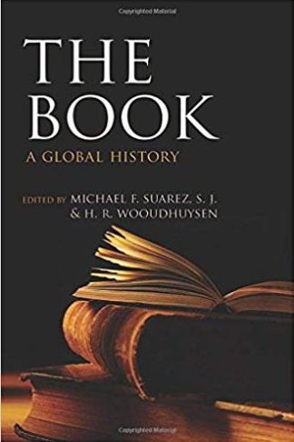
中文书名：《全球书籍史》
英文书名：The Book: A Global History
作 者：Michael F. Suarez S.J and H. R. Woudhuysen
出 版 社：Oxford University Press
代理公司：ANA/Jessica Wu
页 数：748页
出版时间：2014年2月
代理地区：中国大陆
审读资料：电子稿
类 型：历史

内容简介：

这本书是广受好评的牛津手册的简化版，该书的最大特点是从牛津手册中精选了51篇文章外加3个崭新的章节，版式和价格是按照普众可以承受的形式进行设计的！全书共54章，向读者介绍了书籍历史的奇妙世界。包括21个专题研究：如书写体制、古代和中世纪的书籍，和印刷经济，以及33个区域和国家历史，真正给读者提供了一本全面了解世界各地的书。《全球历史》是同类书中最杰出的作品。其中补充的那三节新文章，是特别为这个版本委托监制的，涵盖审查制度、版权和知识产权，以及关于加勒比海和百慕大群岛的历史。
所有的文章都有插图，通过图表、图解、图注和各种印刷特征的例子进行说明。制作精美、内容丰富，对于任何对书籍历史和写作感兴趣的人来说，这都是必备的。

作者简介：

迈克尔•苏亚雷斯（Michael F. Suarez S.J）是弗吉尼亚大学珍本书学院（Rare Book School）的教授和主任。他曾是纽约福特汉姆大学的J. A. Kavanaugh英语教授，牛津大学坎皮恩学院英语研究员兼导师。他与人合著《 The Cambridge History of the Book in Britain》，第5卷，1695-1830（2009年出版）和《 The Collected Works of Gerard Manley Hopkins》第8卷，（2006年出版）。
H•R•沃德海森（H. R. Woudhuysen）是牛津大学林肯学院院长。他曾与大卫•诺布鲁克（David Norbrook）合著《文艺复兴诗集》（Renaissance Verse），于1992由企鹅出版社出版；与凯瑟琳•邓肯-琼斯（Katherine Duncan-Jones）合著《爱的徒劳》（Love's Labour's Lost），该书于1998年出版；2007年出版了《莎士比亚诗选》第三季（Shakespeare's Poems ）；他的书《菲利普 · 西德尼爵士和流传手稿，1558-1640》（Sir Philip Sidney and the Circulation of Manuscripts, 1558-1640）于1996年出版。

媒体评价：

“这本书最有可能的读者是学生，因为这本合集可能是一本历史入门课程的最佳教科书。学生们会发现这些文章平易近人、易于理解，许多文章都配有黑白插图。这些章节还包括参考书目，这对学习该领域的学生非常有用。编辑还在文章中链接了相关的参考章节，这样读者就可以很容易地找到阅读材料之间的联系----这不仅对学生有用，对制定教学大纲的教师也很有用。此外，这本书的价格更加合理，与该书的牛津手册相比，它更适合在课堂上进行使用，另外它还提供有电子书。迈克尔•苏亚雷斯（Michael F. Suarez S.J）和H•R•沃德海森（H. R. Woudhuysen）的目标是让这本好书更好地发挥它的作用。”
----艾莉森·鲁卡维纳（Alison Rukavina），
《加拿大文献学会论文集》（Papers of the Bibliographical Society of Canada）
“对于那些对书籍历史、图书制作史和图书业务史的学术研究感兴趣的读者来说，这本文集是一个很好的开始。”
----穆罕默德•哈桑纳利（Muhammed Hassanali），《书单》（Booklist）

谢谢您的阅读！
请将反馈信息发至：吴伊裴（Jessica Wu）
安德鲁·纳伯格联合国际有限公司北京代表处
北京市海淀区中关村大街甲59号中国人民大学文化大厦1705室
邮编：100872
电话：010-82449901
传真：010-82504200
Email：jessica@nurnberg.com.cn
网址：http://www.nurnberg.com.cn
微博：http://weibo.com/nurnberg
豆瓣小站：http://site.douban.com/110577/

